**Конспект группового логопедического занятия во 2 классе**

**Логопедическая тема:** Обозначение мягкости согласных при помощи гласных 2 ряда.

**Лексическая тема:** Наш дом. Техника в быту

**Цель:** закрепить знания учащихся об изученных буквах.

Задачи:

*Коррекционно - образовательные:*

- актуализировать знания о гласных.

*Коррекционно – развивающие:*

- дифференцировать твердые и мягкие согласные звуки;

- формировать умение анализировать через мышление

- развивать общую моторику и координацию движений;

- развивать ориентировку в пространстве;

*Коррекционно – воспитательные:*

- развивать способность к переключению, самоконтролю;

- развивать и совершенствовать коммуникативную готовность к обучению.

-формировать умение анализировать продуктивность своей деятельности;

-развивать способность к самооценке.

**Ход занятия.**

**I Орг. момент:**

-Здравствуйте ребята, я очень рада видеть ваши добрые умные лица и хочу , чтобы сегодня вы поделились своими знаниями с нашими гостями.

-Послушайте внимательно стихотворение.

Сказочный, волшебный дом.

Азбука-хозяйка в нем.

Дружно в доме том живет

Славный буквенный народ.

Ежедневно по утрам

Заниматься надо нам.

Мы с доски не сводим глаз,

А учитель учит нас.

Ель, топор, лопата, руки –

В каждом слове слышим звуки.

Звуки эти разные-

Гласные, согласные.

**II. Определение темы и цели занятия.**

- Этот волшебный дом опустел. В нем нет необходимой мебели и бытовой техники, потому что гласные в их названиях поссорились, не хотят дружить между собой. Нам нужно им помочь, расселить гласные 1 и 2 ряда по этажам. Слайд №2

-Вспомните, какие гласные делают впередистоящий согласный твердым?

- А какие гласные делают впередистоящий согласный мягким?

-Назовите парные гласные.

-Для чего нам нужно различать схожие на слух звуки?

-Верно, чтобы правильно писать и читать обозначающие их буквы. Если вы сегодня будете выполнять все задания правильно, мы вновь заполним дом мебелью и бытовой техникой.

- Посмотрите на лист самооценки и скажите, что мы сегодня будем делать на занятии?

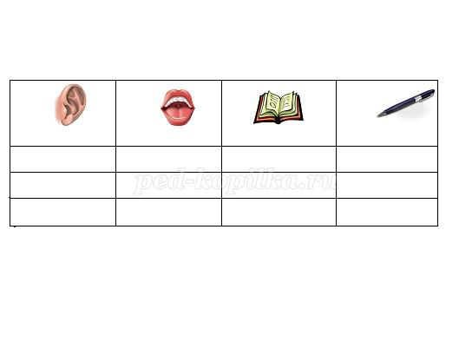

- Правильно, мы будем внимательно слышать и различать схожие на слух звуки, правильно произносить их, читать и писать обозначающие их буквы.

-Вспомните гласные первого ряда

-А,О,У,Э,Ы.

-С какими согласными они дружат?

-С твердыми.

- Какие гласные обозначают мягкость согласных?

-Я,Ё,Ю,Е,И Слайд № 3

-Сформулируйте вывод об обозначении твердости/мягкости согласных.

- Твердость согласных обозначают гласные 1 ряда

- Мягкость согласных обозначают гласные 2 ряда.

-Молодцы. Возьмите свои листы - самооценки и оцените свою работу в первой строке.

**III. Упражнения для развития артикуляторно - акустических дифференцировок.**

Чтение по слоговой таблице.

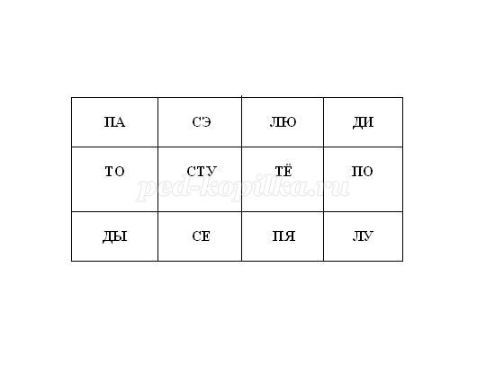

-Будьте внимательны. Помните , что отвечать нужно, подняв руку, не выкрикивая с места.

-Найдите и прочитайте столбик, в котором все гласные обозначают твердость согласных.

-Найдите и прочитайте столбик где все гласные обозначают мягкость согласных.

-Прочитайте 2 строку снизу, какой слог лишний в этой строке, почему?

-Прочитайте 2 столбик справа . Какой слог лишний в этом столбике. Почему?

-А теперь прочитайте все слоги в таблице, в которых гласные обозначают твердость согласных.

-Прочитайте все слоги в таблице, в которых гласные обозначают мягкость согласных.

- Правильно.

**IV. Отгадывание загадок**

-прочитайте и отгадайте загадки

1 Хорошо, когда он есть

На него и сесть и лечь

Он для отдыха нам дан

Мягкий, плюшевый (диван)

2.Маленький волшебный ящик

Гренок сделает хрустящих

Хлеб скорей в него клади

Нажимай и подожди!(тостер)

3.Висит Планета

Золотого цвета

На стенке-выключатель

Планеты друг-приятель (люстра)

4.Зорко смотрит одноножка,

Наклонясь ко мне немножко

Если я читаю лежа-

Может он читает тоже?(торшер)

**V. Слоговой звукобуквенный анализ и синтез.**

Разбор отгаданных слов с помощью предметных картинок, таблицы- опоры для характеристики звуков, звуковых линеек и фишек (каждый работает со своим словом, затем все проверяют каждого ученика).

- Молодцы, теперь давайте оценим свою работу на второй строке листа самооценки.

**VI. Физ.минутка**

Развитие координации движений с речью и музыкой (из репертуара Железновых «Я хочу построить дом»)

**VII. Сопоставление лексического значения слов, различающихся твердостью/мягкостью согласного.**

- Скажите, ребята, а может ли один звук или буква изменить слово?

-Давайте проверим (на доске карточка со словами-паронимами: мал - м…л)

-Заменим гласную 1 ряда « а» на её парную 2 ряда.

-Какое слово получилось? (мял)

-Произнесите эту пару слов.

-Чем различаются эти слова?

-По звучанию.

-По смыслу

-Первые звуки в словах отличаются по тв./мяг.

-На письме. В первом слове пишем гласную букву а, во втором – я.

-Сделайте вывод.

-Одна неправильно записанная буква, один неверно произнесенный звук может изменить смысл целого слова.

-Возьмите свои карточки . У каждого из вас пара слов . Подумайте и впишите пропущенную букву во второе слово. Подчеркните согласные и гласные буквы соответствующим цветом (рад - р…д, нос – н…с, лук – л…к, мыл – мил).

Обменяйтесь карточками с соседом для проверки задания.

Каждый ученик читает свою пару слов и объясняет чем слова отличаются друг от друга. Логопед сопровождает объяснение детей показом на доске.

**VIII. Самостоятельная работа в тетрадях с использованием ИКТ.**

- Посмотрите на эти предложения. Слайд № 4. Нужно прочитать, вставить пропущенные буквы.

Текст на мониторе:

Мама гл…дит бр…ки ут…гом. На пл…те закипел чайн…к. Кино показали по т…левизору. Саша отн…с продукты в холодильн…к. По рад…о передавали концерт. Папа поджарил сухар…ки в тостере. (Вписывают буквы в слова на карточке)

-Посмотрите снова на монитор, (слайд № 5) исправьте свои ошибки. Выпишите в тетрадь через запятую только те слова, которые обозначают бытовую технику.

-Прочитайте эти слова. Молодцы, ребята, теперь в доме звуков все на своих местах. Слайд № 6,7

-Оцените себя на листе самооценки на третьей строке.

**IX. Итог занятия**. Слайд №8

- Назовите гласные 1 и 2 ряда.

-Что мы сегодня делали на занятии?

-Что было трудно?

-Что легко?

-Что больше всего понравилось на занятии?

-Какие гласные обозначают твердость согласных?

-Какие гласные обозначают мягкость согласных?

**X. Рефлексия.** Слайд №9

-Молодцы, ребята, вы хорошо потрудились. Слайд№10.